SQL – Обобщение за тест БД
SQL е език за БД, който е специално създаден да се доближава максимално до английския. Той е писане на код, а не програмиране!
Въпроси:
- SQL - Structured Query Language – език за писане на ЗАЯВКИ /Query
- СУБД – Система за управление на база от данни – това е програмата, средата, като WorkBench. Среща се и като СУРБД, където Р = релационен, заради връзките.
- В БД има някои различия в наименованията спрямо таблиците в WORD:
- Таблица = релация (Relation / Entity set)
- Колона = атрибут / поле (Attribute / Field)
- Ред = запис, кортеж (Entity / Record / Tuple)
- Мощност = броят редове/записи (Cardinality)
- Връзка = Relationship
- Като дублетна форма за връзка се използва релация (но това не е правилно).
- Клетката с променливи в нея се образува при пресичане на атрибут със запис (колона и ред).

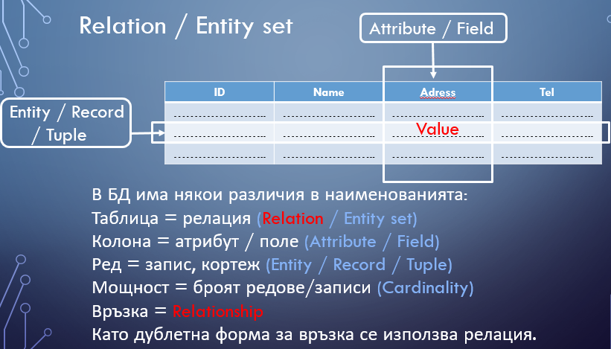

- За да се осъществи връзка m:n – много към много между 2 таблици, създаваме трета (средна) таблица, която държи двата външни ключа от другите 2 таблици и обикновено, нейното име е съставено от имената на другите 2 таблици.
- Избиране на имена на ключове за връзка:
- Обикновено първичният ключ е само int в таблица (например int от таблица users). Тогава, външният ключ към него в друга таблица е user_id, за да не се сбърка.
- Ако искаме да конкретизираме кое поле да се изведе на екрана, синтаксисът е
SELECT таблица.колона
- SELECT * - означава „покажи всичко“, където * е еквивалентно на ВСИЧКО /всички записи.
- WHERE се използва за условие и извежда съвпадащите с него резултати, например WHERE employee_id = 4 за числов тип или с кавички за текст WHERE last_name = ‘Ivanov’.
- По конвенция, всички служебни думи в SQL се пишат с главни букви и автоматично стават сини.
- СУБД ще приеме дори код, написан на един ред.
- CREATE DATABASE – създава БД
CREATE TABLE – създава таблица
CREATE VIEW – създава изглед
могат да се използват IF EXISTS, IF NOT EXIST, CREATE OR REPLACE.
- DROP – напълно изтрива цялата таблица
TRUNCATE – запазва таблицата, но изтрива само съдържанието
DELETE – изтрива ред, който отговаря на дадено условие с WHERE.
- ALTER TABLE – променят се настройки на таблицата
UPDATE … SET … WHERE – обновяване на записи
INSERT INTO … VALUES – вмъкваме нови записи
- AND – задължително И (и двете условия трябва да са верни)
OR – ИЛИ – поне едното условие трябва да е изпълнено.
- DISTINCT – за да се вземе запис само веднъж, без повторенията
BETWEEN … AND – между 2 стойности (включително)
- Колоните могат да имат настройки
NN – not null – задължително за първичен ключ
UNIQUE – използва се за връзка 1:1
- ORDER BY – сортира / подрежда записите по 2 начина:
ASC – ascending във възходящ ред (0-> 10, а -> я, a -> z) по подразбиране, ако не пише нищо
DESC – descending / низходящ ред.
- Агрегатните функции са MIN(), MAX(), AVG(), COUNT(), SUM().
- LIKE оператор се използва за намиране на съвпадение. С него се използват 2 специални символа:
% - означава 0 или всички
_ - означава задължително точно 1 символ
Например:
LIKE ‘%ocean’ – завършва на ocean
‘A%’ - започват с А
‘% %’ – един интервал по средата, т.е. има поне 2 отделни думи
‘___’ – 3-буквена дума
- Подвеждащи въпроси:
- Разлика между ALTER и UPDATE
ALTER TABLE – промяна на настройка на таблицата (име на колона, тип поле, ключ, връзка)
UPDATE TABLE – промяна на запис / ред в таблицата
- Разлика между UNIQUE и DISTINCT
UNIQUE – уникална колона в настройките на таблицата
DISTINCT – връща само по 1 запис в заявка, без повторенията му.
- Разлика между WHERE и HAVING
Единствената разлика е, че преди GROUP BY се използва WHERE за условие, а след него HAVING, т.е. имаме 2 възможни начина за един и същи резултат:
WHERE ….
GROUP BY ….
или
GROUP BY …
HAVING …
- = , IN, ANY, SOME
- OFFSET – прескачане
LIMIT 1, 2 – прескочи 1, вземи 2
или
LIMIT 2 OFFSET 1 – вземи 2, прескочи 1
- Коментари:
-- едноредов
/* */ - многоредов
- UNION – слепва една под друга 2 заявки
JOIN – залепва 2 таблици една до друга въз основа на връзка между техните ключове
LEFT JOIN – лявата таблица е главна и се взема цялата, подредбата е спрямо нея, а от лявата се вземат само съвпадащите записи
RIGHT JOIN – дясната таблица е главна.
- AS – задава псевдоним, не е задължително да се пише
ON – задава име на връзката (може да се приеме и с WHERE, но не е желателно).
- Когато пишем стойност, която е само с една дума, SQL ще я приеме, но ако са 2 и повече, задари интервалите, трябва да ги поставим в кавички: ‘Column name’ и други примери, затова, самият SQL като синтаксис е по-ориентиран към замяна на интервал с долна черта между думите, което е конвенция snake_case.

